Atomfysik og lys – Arbejdsark 3 – Spektre

Opgave 1
Du ser nedenstående spektre:
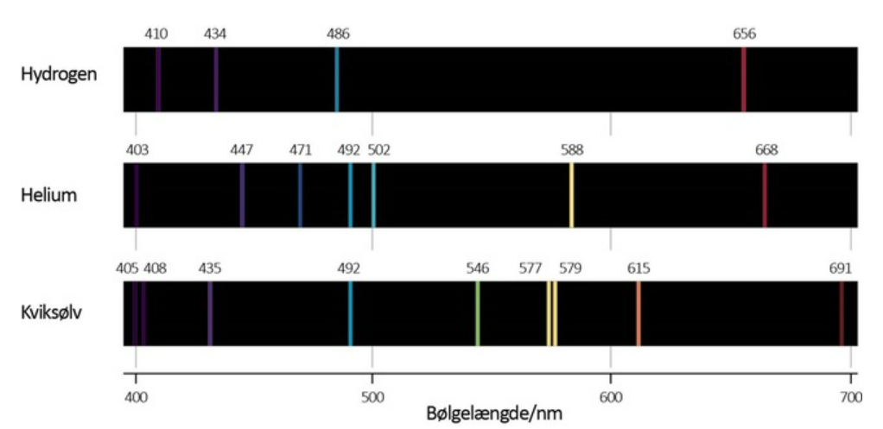
- Hvilket type spektrum er der tale om?

- Du kigger nu på lys fra en kilde som du ikke ved hvad indeholder og du ser følgende spektrum:
Hvilket grundstof er der tale om? Og hvordan kan du afgøre det?

- Du kigger på lys fra en anden kilde. Denne kilde består af en blanding af grundstoffer.
Du ser følgende spektrum
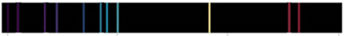
Hvilke grundstoffer er der tale om? Og hvordan kan du afgøre det?

Opgave 2
Nedenfor ses emissionsspektret for kviksølv.
- Tegn absorptionsspektret for kviksølv.

Opgave 3
Når man optager et spektrum af lys fra Solen ser man nedenstående. De sorte linjer kaldes fraunhoferlinjer.
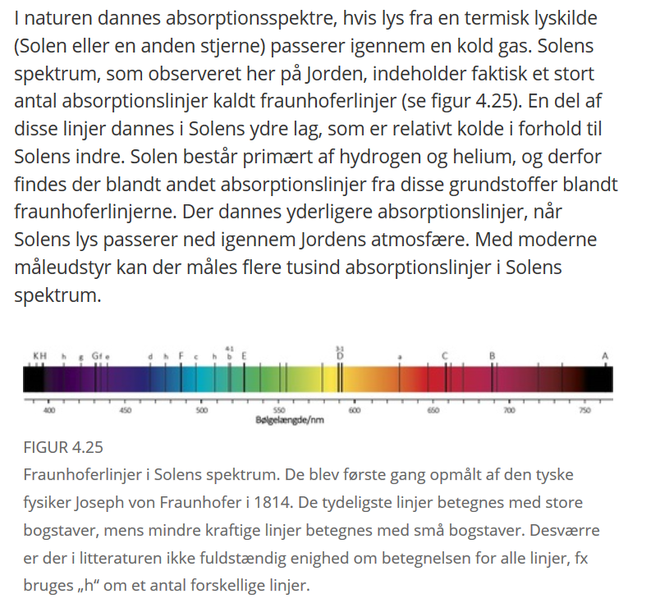
- Hvilket type spektrum er der tale om?

- Find linjer på spektret der viser at Solen indeholder hydrogen.

Opgave 4 – Lys fra Solen (miniøvelse)
Kom op til underviseren hvor vi måler på lys fra Solen.
- Tegn her en skitse af hvad I så.

- Hvilket type spektrum er der tale om?

- Anvend følgende link (der også findes på lectio) til at afgøre hvilke grundstoffer der giver hver linje (gør det kun for 3 forskellige linjer).
http://de.wikipedia.org/wiki/Fraunhoferlinie
Bølgelængde/nm | Grundstof

Opgave 5
Forbind kasserne til venstre med den rigtige kasse til højre.
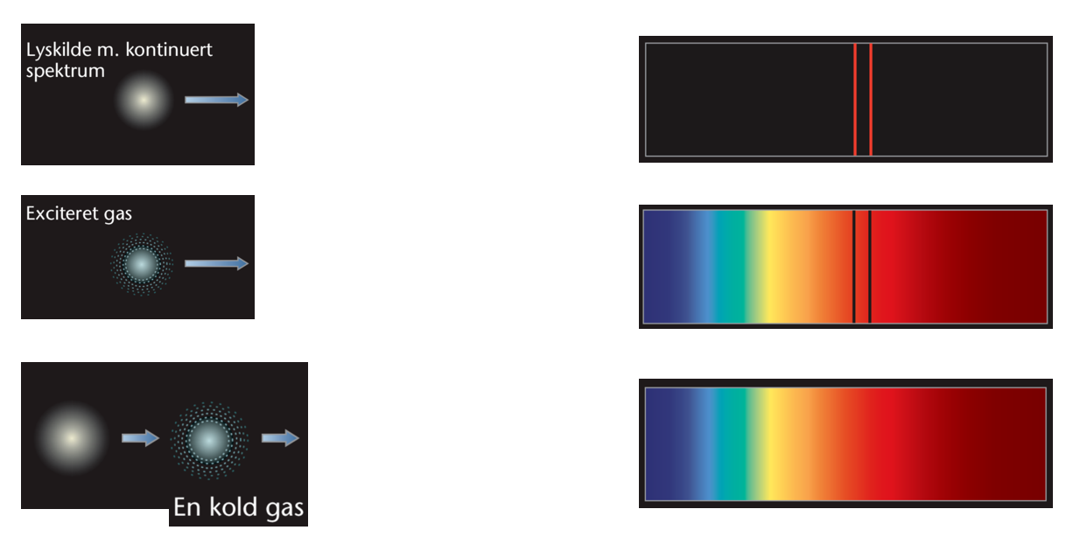
- Forklar hvad man kan bruge de to øverste spektre til højre til?

